Муниципальное дошкольное образовательное учреждение – детский сад общеразвивающего вида с приоритетным осуществлением деятельности по одному из направлений развития воспитанников №16 «Малышок»

Творческий проект
для детей старшей и подготовительной к школе группы

«Чудеса квиллинга»

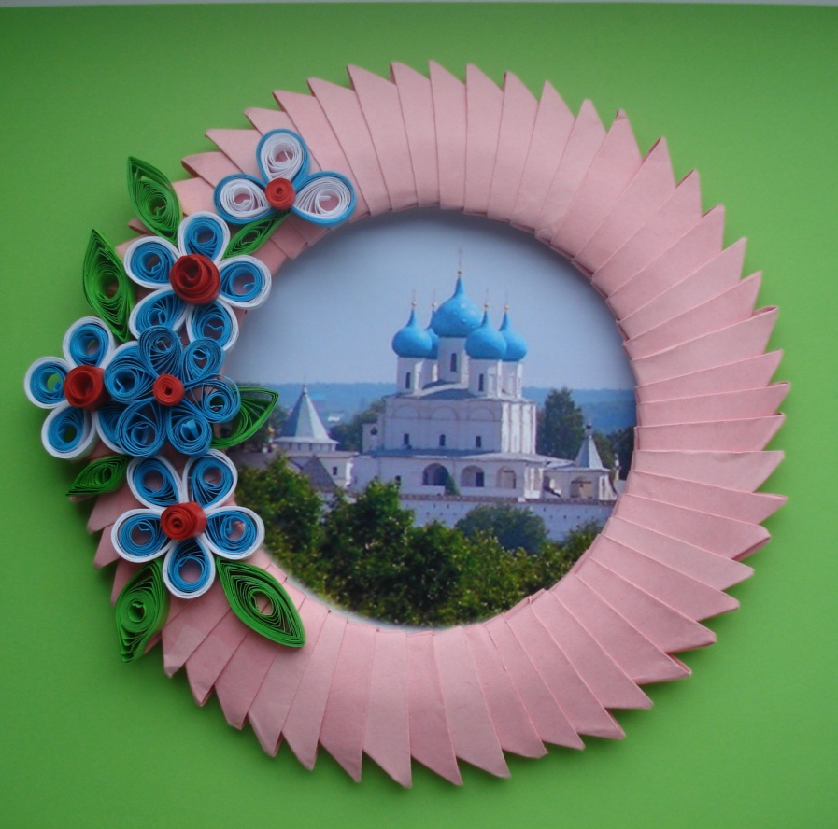
Составила:
Звягинцева Н.С.,
воспитатель

г.Серпухов
2014г.
«Ум ребёнка – на кончиках его пальцев»
В.И.Сухомлинский

Квиллинт для детей – это разнообразный полет мыслей…
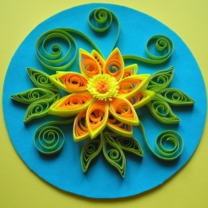

Актуальность проекта
В проекте Федерального компонента государственного Образовательного стандарта общего образования одной из целей, связанных с модернизацией содержания общего образования, является гуманистическая направленность образования. Она обуславливает личностно-ориентированную модель взаимодействия, развитие личности ребёнка, его творческого потенциала. Процесс глубоких перемен, происходящих в современном образовании, выдвигает в качестве приоритетной проблему развития творчества, мышления, способствующего формированию разносторонне-развитой личности, отличающейся неповторимостью, оригинальностью.
Что же понимается под творческими способностями?
В педагогической энциклопедии творческие способности определяются как способности к созданию оригинального продукта, изделия, в процессе работы над которыми самостоятельно применены усвоенные знания, умения, навыки, проявляются хотя бы в минимальном отступлении от образца индивидуальность, художество.
Таким образом, творчество – создание на основе того, что есть, того, чего еще не было. Это индивидуальные психологические особенности ребёнка, которые не зависят от умственных способностей и проявляются в детской фантазии, воображении, особом видении мира, своей точке зрения на окружающую действительность. При этом уровень творчества считается тем более высоким, чем большей оригинальностью характеризуется творческий результат.
Одной из главных задач обучения и воспитания детей на занятиях по художественному труду является обогащение мировосприятия воспитанника, т.е. развитие творческой культуры ребенка (развитие творческого нестандартного подхода к реализации задания, воспитание трудолюбия, интереса к практической деятельности, радости созидания и открытия для себя что-то нового).
Предлагаемый проект имеет художественно-эстетическую направленность, которая является важным направлением в развитии и воспитании. Являясь наиболее доступным для детей, прикладное творчество обладает необходимой эмоциональностью, привлекательностью, эффективностью. Проект предполагает развитие у детей художественного вкуса и творческих способностей.
В настоящее время искусство работы с бумагой в детском творчестве не потеряло своей актуальности. Бумага остается инструментом творчества, который доступен каждому.
Бумага — первый материал, из которого дети начинают мастерить, творить, создавать неповторимые изделия. Она известна всем с раннего детства. Устойчивый интерес детей к творчеству из бумаги обуславливается ещё и тем, что данный материал даёт большой простор творчеству. Бумажный лист помогает ребёнку ощутить себя художником, дизайнером, конструктором, а самое главное — безгранично творческим человеком. Претерпевая колоссальные изменения с древних времён, бумага в современном обществе представлена большим многообразием. Цветная и белая, бархатная и глянцевая, папирусная и шпагат — она доступна всем слоям общества. С помощью бумаги можно украсить елку, сложить головоломку, смастерить забавную игрушку или коробочку для подарка и многое, многое другое, что интересует ребенка.
Как уже отмечалось, бумага попадает в руки ребенка с самого раннего детства, и он самостоятельно создает из нее образы своего внутреннего мира. Обычный материал — бумага — приобретает новое современное направление, им можно работать в разных техниках.
Бумажная филигрань - старинная техника обработки бумаги, распространенная и в наше время, получившая название “квиллинг”. “Квиллинг” открывает детям путь к творчеству, развивает их фантазию и художественные возможности.
Проект построен “от простого к сложному”. Рассматриваются различные методики выполнения изделий из бумаги и картона с использованием самых разнообразных техник (бумагокручение, конструирование, мозаика)
“Чудеса квиллинга” — так называется курс ручного труда с использованием бумаги, картона и других материалов. Он предлагает развитие ребенка в самых различных направлениях: конструкторское мышление, художественно-эстетический вкус, образное и пространственное мышление. Все это необходимо современному человеку, чтобы осознать себя гармонично развитой личностью. Создавая свой мир из бумаги, ребенок готовится стать созидателем доброго мира. В этом мы, педагоги, видим основную необходимость сегодняшнего дня.
Ведущая идея данного проекта — создание комфортной среды общения, развитие способностей, творческого потенциала каждого ребенка и его самореализации.

Цель проекта – всестороннее интеллектуальное и эстетическое развитие детей в процессе овладения элементарными приемами техники квиллинга, как художественного способа конструирования из бумаги.

Задачи проекта:
Обучающие
• Знакомить детей с основными понятиями и базовыми формами квиллинга.
• Обучать различным приемам работы с бумагой.
• Формировать умения следовать устным инструкциям.
• Знакомить детей с основными геометрическими понятиями: круг, квадрат, треугольник, угол, сторона, вершина и т.д. Обогащать словарь ребенка специальными терминами.
Создавать композиции с изделиями, выполненными в технике квиллинга.

Развивающие:
• Развивать внимание, память, логическое и пространственное воображения.
• Развивать мелкую моторику рук и глазомер.
• Развивать художественный вкус, творческие способности и фантазии детей.
• Развивать у детей способность работать руками, приучать к точным движениям пальцев.

Воспитательные:
• Воспитывать интерес к искусству квиллинга.
• Формировать культуру труда и совершенствовать трудовые навыки.
• Способствовать созданию игровых ситуаций, расширять коммуникативные способности детей.
• у
Учить аккуратности, умению бережно и экономно использовать материал, содержать в порядке рабочее место.

Участники проекта: дети старшей и подготовительной к школе группы, педагоги, родители.

Сроки реализации проекта: сентябрь – январь.

Механизм реализации проекта

Работа над проектом проводится в несколько этапов:

- Подготовительный этап  (сентябрь) | 1. Постановка целей и задач.  2. Отбор детей в группы.  3. Подготовка необходимого материала.  4. Знакомство с вводной информацией.
- Основной этап  (октябрь-декабрь) | Изготовление поделок в технике «квиллинг»
- Заключительный этап  (январь) | Подготовка и оформление детских работ, проведение выставки

Необходимые материалы
- двухсторонняя цветная бумага
- картон белый и цветной
- клей ПВА
- зубочистки
- ножницы
- карандаш простой
- линейка с кружочками
- кисточка для клея
- салфетка
- клеенка

Связь с другими образовательными областями
Образовательная область «Речевое развитие»
Скручивание в шайбы ленточек бумаги развивает мелкую моторику рук и пальцев. это приводит к развитию речевых центров коры головного мозга, т.е. развивает речь. Употребляя профессиональные термины в работе способствует расширению словарного запаса детей, развитию коммуникативных связей, свободному общению взрослого и ребенка.
Образовательная область «Познание»
Занятия квиллингом способствуют закреплению эталонов форм и цвета, а также промежуточных цветовых гамм, обследованию предметов, умению устанавливать связь между частями и сбор в целое, что ведет к развитию продуктивной (конструктивной) деятельности, формирует предпосылки к проектной деятельности, индивидуального видения.
При создании коллективных работ формируется умение договариваться, осуществлять свой замысел с другими замыслами и достигать положительного результата.
Образовательная область «Здоровье»
Занятия в данной технике способствуют переключению от умственного труда к творческому, от обязательного к необязательному, вдохновляющему; развивают волевые качества.

Планирование работы

1. Подготовительный этап (сентябрь) |  | 1. Инструменты и материалы. Правила техники безопасности.
 |  | 2. Волшебные свойства бумаги. История возникновения технологии бумагокручения - квиллинга.
 |  | 3. Знакомство с основными формами квиллинга.
 |  | 4. Знакомство с основными формами квиллинга.
2. Основной этап (октябрь - первая половина января) | Октябрь | - Утенок  - Лягушонок  - Медвежонок  - Жирафик
 | Ноябрь | - Котик  - Цветочный магнит  - Салфетница  - Корзиночка
 | Декабрь | - Новогодняя елочка  - Новогодние снежинки  - Новогодние шары  - Новогодняя композиция (коллективная работа)
 | Январь | - Символ года - овечка.  - Новогодняя шкатулка.
3. Заключительный этап (вторая половина января) |  | - Оформление выставки  - Проведение выставки.

Взаимодействие с родителями
- Консультация «Чудеса квиллинга»
- Выпуск газеты для родителей «Вести о мастерах чудо-квиллинга»
- Оказание помощи в подборе материала для занятий, совместная работа с детьми.

Взаимодействие с педагогами
- Консультация для педагогов «Значение ручного труда в умственном развитии дошкольников»
- Консультация для педагогов «Что такое квиллинг»
- Мастер-класс по квиллингу

Ожидаемые результаты
В результате работы по данному проекту дети:
– научатся различным приемам работы с бумагой;
– узнают основные геометрические понятия и базовые формы квиллинга;
– смогут следовать устным инструкциям, читать и зарисовывать схемы изделий; создавать изделия квиллинга, пользуясь инструкционными картами и схемами;
– смогут создавать композиции с изделиями, выполненными в технике квиллинга;
– узнают историю искусства бумагокручения;
– овладеют навыками культуры труда;
– улучшат свои коммуникативные способности и приобретут навыки работы в коллективе.

Литература
- Букина С.А. «Квиллинг: мастер завитков»
- Джейн Дженкинс «Квиллинг: техника и вдохновение»
- Диана Крейн «Квиллинг – открытки»
- Мелинда Джонсон «Декоративный квиллинг»
- Джейн Дженкинс «Поделки и сувениры из бумажных ленточек»
- Хелен Уолтер “Узоры из бумажных лент”.
- Интернет-ресурсы

